# 2018-5-2

1. 枚举的使用

|- <https://blog.csdn.net/qq_27093465/article/details/52180865>

1. Model中的valid()方法的含义

|- valid主要是为了配合注解的使用

|- 当model中有属性无法通过注解进行校验合法性时，需要使用valid进行校验，编写校验逻辑的代码。

|- 没有在setter中进行校验？ 两者进行比较，优缺点是？

1. 部署完成docker镜像后，将镜像打包，拷贝到另外一台服务器A上，用刚刚打包的镜像更新A上的docker镜像

|- docker images 查看当前的镜像，找到要更新的镜像名称

|- docker save 镜像名:版本名>任意名称.tar

|- scp 拷贝刚刚保存下来的镜像到远程

|- 在远程服务器上加载刚刚拷贝的镜像 docker load <任意名称.tar

|- 具体教程 <https://my.oschina.net/zjzhai/blog/225112>

|-问题：scp拷贝时速度只有1m，判断这个现象的原因。

# 2018-5-3

1. Intellij idea 注册码

|- <https://blog.csdn.net/qq_35246620/article/details/79050895>

|- D:\Document\SkyCloudDailyWork\Daily\idea注册码.txt

单击IE的“工具→Internet选项→安全→自定义级别”按钮，禁用“安全设置”对话框上找到“允许META REFRESH”选项。不过建议只在浏览会自动跳转的网页时才禁用META REFRESH。

1. 创建Access-list的时候，默认情况下，没有加任何关键字时，会被识别为extended 的ACL

|- 如： asav1001(config)# access-list test permit ip any any 这是输入的命令

access-list test extended permit ip any any 这是show run的结果

1. 重启docker 的服务时，相当于重启某个镜像的container

|- 使用docker images 查看镜像

hub.sky-cloud.net:5000/elasticsearch-nap 2.2.2 79321d63d4ce 4 months ago 834.2 MB

|- docker restart elasticsearch-nap /后面就是container的名称

1. 修改elasticsearch的配置文件

|- 找到bitbucket上的nap-docs中build/下的es部署文件

|- 找到es的配置文件elasticsearch.yml，在192.168.1.100上进行添加如下内容

|- network.host: 0.0.0.0

|-其他没有配置的选项，es会使用默认的配置，不需要手动编写其他配置

|- <https://www.jianshu.com/p/ea04f77e40cc> 安装与测试教程

1. Eclipse的console输出写入到文档

|- 点击项目，run as -> run configuration -> 安装图片下面的箭头表示进行操作

|- 到指定的输出目录下面就可以找到console的输出文件

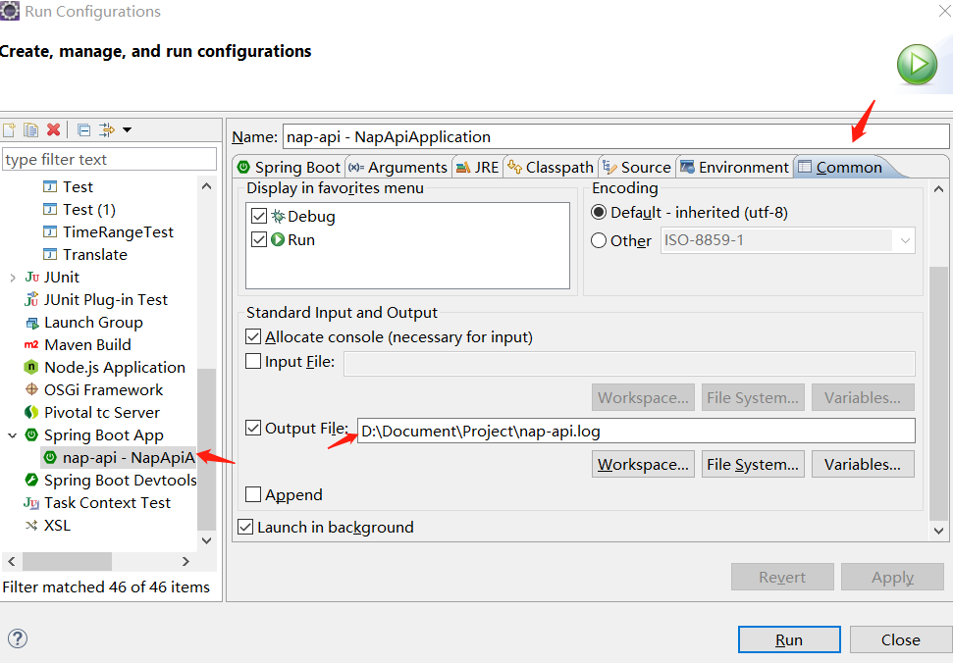

# 2018-5-4

1. Npm和Node.js的环境安装

|- 从node官网下载安装包 <https://nodejs.org/en/> 下载msi的

|- 双击安装，就OK，node -v 与 npm -v 查看是否安装成功，若不正常，查看环境变量

|- <https://www.liaoxuefeng.com/wiki/001434446689867b27157e896e74d51a89c25cc8b43bdb3000/00143450141843488beddae2a1044cab5acb5125baf0882000> 安装教程

# 2018-5-5

1. 操作es中的索引

|- curl -X DELETE <http://localhost:9200/managed_service> 删除索引

|- D:\Document\Project\nap-api\src\main\java\net\skycloud\nap\store\model\ManagedService.java

|- 在上面这个模型中定义了索引的名称，如下图

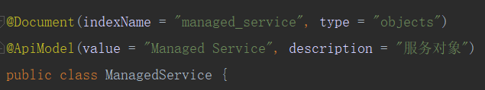

|- 重新开启程序就可以让spring帮创建表格

1. Idea中查看类的方法，像eclipse中outline一样

|- 在file -> setting -> 搜索file structure ，可以找到快捷键

|- 或者在屏幕的左端，可以看到structure的一个标签栏

 打开就OK了，和eclipse中的outline是一样的效果

|- <https://blog.csdn.net/qq_27093465/article/details/50853429> 使用教程

1. Idea中使用debug

|- file -> setting -> 搜索debugger

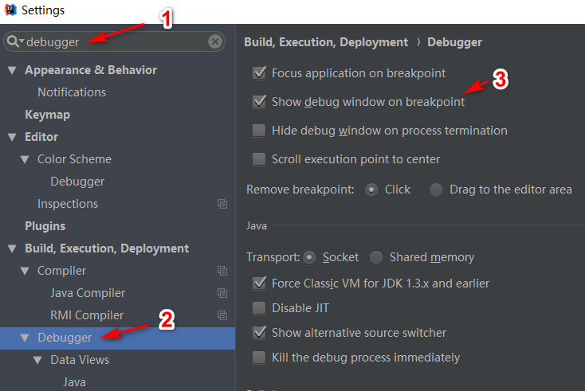

|-运行项目的时候就直接点这个小虫子，方便调试

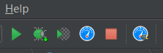

|- 单击鼠标左键可以设置断点，当代码运行到断点的位置时，进入debug状态

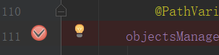

|- 可以选择性的跳过这次debug（点击绿色三角形），或一步一步的进入代码调试（在variables上面有几个带箭头的按钮），

|- 查看和设置breakpoint，两个小红点在一块的按钮

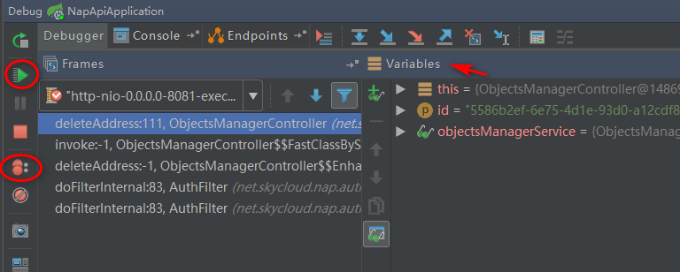

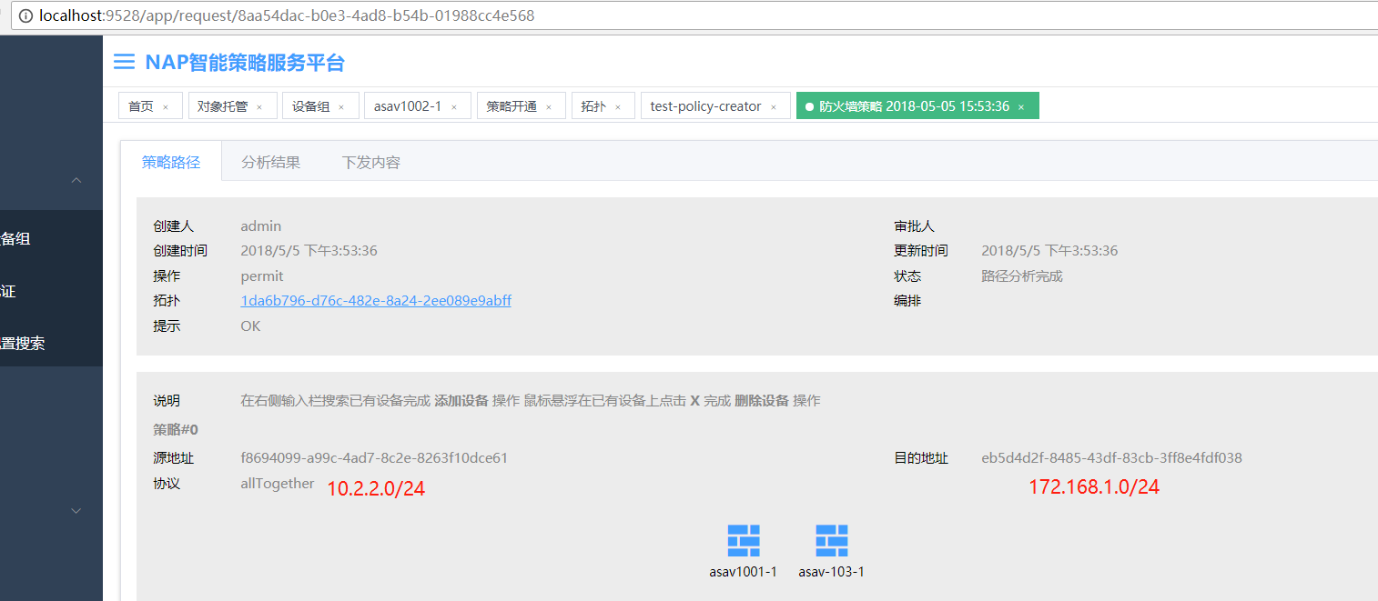

Preference里面的run/debug，设置参数对照一下